西安邮电大学

汇编语言程序设计竞赛报告

专业班级 | 计科2404
学生姓名 | 张轶臣 郭博涵 张锦涵
学号 | 2400401129 2400401128 2400401130
时间 | 2026年6月12日星期五

一、设计题目

基于 MASM 16 位汇编语言的学生课程成绩管理系统（Student Grade Management System）。

二、设计内容

本项目设计并实现了一个运行在低版本 DOS 环境下的学生课程成绩管理系统。程序采用 MASM 语法编写，面向 8086 / 16 位实模式 / DOS int 21h 体系，可在 DOSBox、FreeDOS 或真实 DOS 环境中稳定运行。
系统实现了完整的成绩数据管理功能，包括：
（1）CSV 文件读写：启动时自动加载 score.txt 文件（若不存在则自动创建），退出时将全部有效记录保存为 CSV 格式。
（2）CRUD 操作：添加记录（含成绩 0-100 校验）、按学号或姓名查找记录、修改成绩（按学号定位后更新）、逻辑删除记录（标记删除位，数据物理保留但不再显示/统计/保存）。
（3）成绩统计：有效记录总数、平均分（整数除法）、最高分、最低分、五段分数分布（90-100、80-89、70-79、60-69、<60）。
（4）柱状图可视化：使用字符 "#" 绘制水平柱状图，支持自动缩放（每段人数超过 25 时自动调整比例），每段标注具体人数。
（5）格式化列表显示：以对齐表格形式展示全部有效记录，含学号、姓名、课程、成绩四列。

三、需求分析

3.1 系统功能描述

本系统是一个面向 DOS 命令行环境的学生成绩数据管理工具，核心需求如下：
（1）数据持久化：成绩数据需以 CSV 文本文件形式存储，便于外部查看和编辑。程序启动时自动读取，退出时自动保存。
（2）完整数据管理：提供添加、查找、修改、删除（逻辑删除）四种基本数据操作，覆盖日常成绩管理场景。
（3）统计分析能力：对有效记录进行数量统计、平均分计算、极值查找和分段分布统计。
（4）文本可视化：在 DOS 文本模式下以 ASCII 字符绘制柱状图，直观呈现成绩分布。
（5）交互体验：通过单键触发菜单选项，操作即时反馈，输入校验完整。

3.2 实现目标

（1）汇编基础能力展示：熟练掌握 MASM 汇编语法、DOS 中断调用、文件 I/O 操作、字符串处理。
（2）模块化程序设计：过程拆分合理，功能高内聚低耦合，代码可读性强。
（3）兼容性保障：完全兼容 8086 / 16 位实模式，不使用 32 位寄存器和 386 以上指令。

3.3 测试数据

设计使用包含多条记录的标准 CSV 文件用于功能验证：
20240001,Alice,Calculus,85
20240002,Bob,English,92
20240003,Charlie,Physics,78
20240004,Diana,Calculus,60
20240005,Eve,English,55
20240006,Frank,Physics,90
20240007,Grace,Calculus,73
20240008,Helen,English,88

四、概要设计

4.1 方案设计

本系统采用单文件模块化设计，所有功能封装在独立的 PROC 过程中。主过程 MAIN 负责段寄存器初始化、文件加载及菜单分发循环，各功能模块独立实现并在菜单中按需调用。
系统整体结构如下：
MAIN (入口 & 菜单分发)
├── LOAD_FILE ─── PARSE_CSV (启动时加载数据)
├── [菜单循环]
│ ├── ADD_RECORD (添加记录)
│ ├── SEARCH_RECORD (查找记录)
│ ├── MODIFY_RECORD (修改成绩)
│ ├── DELETE_RECORD (删除记录)
│ ├── SHOW_STATS ─── CALC_DIST (统计分析)
│ ├── DRAW_HISTOGRAM ─── CALC_DIST ─── DRAW_ONE_BAR (柱状图)
│ └── DISPLAY_ALL ─── DISP_ONE ─── PRINT_FLD (列表显示)
└── SAVE_FILE ─── BUILD_CSV_LINE ─── COPY_TRIMMED (退出保存)

4.2 模块功能说明

• MAIN：程序入口，初始化 DS/ES 段寄存器，调用 LOAD_FILE 加载数据，进入菜单分发循环。根据用户按键（0-7）调度对应子程序，无效按键自动忽略重新显示菜单。
• LOAD_FILE / PARSE_CSV：文件加载模块。LOAD_FILE 通过 INT 21H AH=3DH 尝试打开 score.txt，存在则读取到 4096 字节缓冲区并调用 PARSE_CSV 解析；不存在则通过 AH=3CH 创建新文件。PARSE_CSV 按逗号分隔逐行解析 CSV 字段，学号/姓名/课程空格填充至定长，成绩十进制转二进制存储。
• SAVE_FILE / BUILD_CSV_LINE / COPY_TRIMMED：文件保存模块。遍历 STUDENTS 数组，跳过逻辑删除记录，将每条有效记录的字段去尾部空格后格式化为 CSV 行（以 CR+LF 换行），通过 INT 21H AH=40H 顺序写入文件。
• ADD_RECORD：添加记录模块。检查容量（最大 100 条），依次提示学号/姓名/课程/成绩输入，成绩调用 ATOI 转换后校验 0-100 范围。定长空格填充字段后追加到 STUDENTS 数组，SCOUNT 递增。
• SEARCH_RECORD：查找记录模块。支持按学号（精确匹配 8 字节）和按姓名（精确匹配 16 字节）两种方式。使用 REPE CMPSB 逐条比较，匹配记录以表格形式显示，并输出匹配计数。
• MODIFY_RECORD：修改成绩模块。按学号查找目标记录并显示当前信息，支持多记录匹配时的选择，输入新成绩后校验更新内存。
• DELETE_RECORD：删除记录模块。按学号查找目标记录，将其偏移 42 处的删除标记字节设为 1（逻辑删除），物理数据保留在内存中。
• SHOW_STATS / CALC_DIST：统计模块。遍历所有有效记录，累计总分/最高分/最低分/有效计数，计算整数平均分。CALC_DIST 按分数段（90-100、80-89、70-79、60-69、<60）统计分布。
• DRAW_HISTOGRAM / DRAW_ONE_BAR：柱状图模块。调用 CALC_DIST 获取分布数据，自动计算缩放比例（最大段超过 25 时缩放），用 INT 21H AH=02H 逐字符绘制 "#" 水平柱，每段后标注人数。
• DISPLAY_ALL / DISP_ONE / PRINT_FLD：列表显示模块。打印对齐表头，遍历所有有效记录，逐条调用 DISP_ONE 以定宽列格式输出，PRINT_FLD 辅助逐字符打印字段内容。
• ATOI / ITOA_SCORE / PRINT_NUM：工具函数模块。ATOI 将 ASCII 十进制字符串转为二进制整数，ITOA_SCORE 将二进制整数转为右对齐 ASCII 字符串（前导空格），PRINT_NUM 打印整数（跳过前导空格）。
• GET_CHAR / READ_LINE / NEWLINE：输入输出基础模块。GET_CHAR 通过 AH=01H 读取单字符（菜单选择），READ_LINE 通过 AH=0AH 读取缓冲输入（数据录入），NEWLINE 输出 CR+LF 换行。

五、详细设计及运行结果

5.1 数据结构设计

系统核心数据结构为 STUDENTS 记录数组，每条记录占用 43 字节，最大容量 100 条（共 4300 字节）。记录内存布局如下：
偏移 长度 字段 说明
0 8B 学号 ASCII，右补空格
8 16B 姓名 ASCII，右补空格
24 16B 课程 ASCII，右补空格
40 2B 成绩 二进制 Word（0-100）
42 1B 删除标记 0=有效，1=已删除

关键全局变量：
STUDENTS DB MAX_STUDENT * RECORD_SIZE DUP(0) ; 4300 字节记录数组
SCOUNT DW 0 ; 总记录数（含已删除）
DIST DW 5 DUP(0) ; 五段分数分布
INBUF DB 20, 0, 20 DUP(0) ; DOS 缓冲输入区
FBUF DB 4096 DUP(0) ; 文件读取缓冲区

5.2 核心算法设计

（1）CSV 解析算法
从文件缓冲区逐字节扫描，以逗号为字段分隔符、CR/LF 为记录分隔符。每个字段最多复制指定长度，超出部分跳过。学号/姓名/课程字段空格填充至定长，成绩字段通过累加 digit × 10^n 转换为二进制整数。解析过程中同步检查缓冲区边界，避免越界。

（2）逻辑删除机制
记录偏移 42 处设有 1 字节删除标记。删除操作仅将其置 1，不移动/覆盖数据。所有遍历操作（显示、查找、统计、保存）均在循环体内检查此标记，为 1 则跳过。此设计简化了数组管理，避免了物理删除导致的数据搬移开销。

（3）柱状图缩放算法
遍历五段分布数组找到最大值。若最大值 ≤ 25，缩放比例为 1（每个 "#" 代表 1 人）；若最大值 > 25，缩放比例 = max / 25 + 1。每段柱长度 = 该段人数 / 缩放比例（非零段最少绘制 1 个 "#"）。缩放确保柱状图适合屏幕宽度。

（4）字符串去空格算法（COPY_TRIMMED）
从字段末尾反向扫描找到最后一个非空格字符位置，确定有效长度。仅复制有效长度内的字符到目标缓冲区，实现 CSV 保存时去除尾部空格。

5.3 主程序流程图

程序总体流程如下：
┌─────────────┐
│ 程序入口 │
└──────┬──────┘
▼
┌─────────────┐ ┌──────────────┐
│ 初始化 DS/ES │────▶│ LOAD_FILE │
└─────────────┘ └──────┬───────┘
▼
┌──────────────┐
│ 文件存在？ │
└──┬───────┬──┘
│是 │否
▼ ▼
┌────────┐ ┌────────┐
│读取&PARSECSV│ │创建新文件│
└───┬────┘ └───┬────┘
└────┬──────┘
▼
┌─────────────────┐
│ SHOW_MENU │◀────────────────┐
│ GET_CHAR │ │
└────────┬────────┘ │
│ │
┌─────┬───┬───┼───┬───┬───┬───┬─────┐ │
│ │ │ │ │ │ │ │ │ │
0 1 2 3 4 5 6 7 other │
│ │ │ │ │ │ │ │ │ │
▼ ▼ ▼ ▼ ▼ ▼ ▼ ▼ │ │
┌────┐ ┌─── .... ───┐ │ │
│SAVE│ │ 各功能模块 │─────────────────────┘ │
│&EXIT│ └────────────┘ │
└────┘

5.4 函数调用关系图

MAIN
│
├── LOAD_FILE
│ └── PARSE_CSV
│ ├── PARSE_ONE_FIELD
│ └── PARSE_SCORE_FIELD
│
├── ADD_RECORD ─── READ_LINE / ATOI
├── SEARCH_RECORD ─── READ_LINE / DISP_ONE / PRINT_FLD
├── MODIFY_RECORD ─── READ_LINE / DISP_ONE / ATOI / PRINT_NUM
├── DELETE_RECORD ─── READ_LINE / DISP_ONE
├── SHOW_STATS ─── GET_COURSE_FILTER / CALC_DIST / PRINT_NUM
├── DRAW_HISTOGRAM ─── GET_COURSE_FILTER / CALC_DIST / DRAW_ONE_BAR / PRINT_NUM
├── DISPLAY_ALL ─── DISP_ONE ─── PRINT_FLD / PRINT_NUM
│
└── SAVE_FILE
└── BUILD_CSV_LINE
├── COPY_TRIMMED
└── ITOA_SCORE

5.5 关键代码展示

（注：以下为关键模块的核心代码逻辑展示。完整汇编源码文件 SCORE_V2.ASM 约 1700 行。）

5.5.1 主程序入口与菜单分发
MAIN PROC FAR
MOV AX, @DATA
MOV DS, AX
MOV ES, AX
CALL LOAD_FILE
MENU_LOOP:
CALL SHOW_MENU
CALL GET_CHAR
CMP AL, '0'
JE M_EXIT
CMP AL, '1'
JE M_ADD
; ... 2-7 类似 ...
JMP MENU_LOOP
M_EXIT:
CALL SAVE_FILE
PRINT_STR MSG_EXIT
MOV AH, 4CH
INT 21H
MAIN ENDP

5.5.2 CSV 解析核心逻辑（PARSE_CSV + PARSE_ONE_FIELD）
PARSE_CSV PROC
LEA SI, FBUF ; SI = 文件缓冲区起始
MOV [SCOUNT], 0
PC_NEXT_REC:
; 检查容量上限和数据末尾
CMP [SCOUNT], MAX_STUDENT
JGE PC_DONE
; 计算目标记录地址 DI = STUDENTS + SCOUNT * 43
; 跳过 CR/LF
; 依次调用 PARSE_ONE_FIELD 解析 ID / Name / Course
; 调用 PARSE_SCORE_FIELD 解析成绩
; 设置删除标记 = 0
INC [SCOUNT]
JMP PC_NEXT_REC
PC_DONE:
RET
PARSE_CSV ENDP

5.5.3 查找记录（REPE CMPSB 字符串比较）
; 构建搜索关键字后遍历查找
SR_DO_SEARCH:
MOV CX, [SCOUNT]
LEA SI, STUDENTS
XOR DX, DX ; 匹配计数 = 0
SR_LOOP:
CMP BYTE PTR [SI+42], 0 ; 跳过已删除
JNE SR_NEXT
PUSH SI
ADD SI, [SRCHOFF] ; 指向学号或姓名字段
LEA DI, SRCHKEY
MOV CX, [SRCHLEN]
CLD
REPE CMPSB ; 逐字节比较
POP SI
JNE SR_NEXT
CALL DISP_ONE ; 匹配，显示记录
INC DX
SR_NEXT:
ADD SI, RECORD_SIZE
LOOP SR_LOOP

5.5.4 柱状图缩放与绘制
DRAW_HISTOGRAM PROC
CALL CALC_DIST ; 计算分布 → DIST[5]
; 找最大段人数 → AX
MOV BX, 1 ; 默认缩放比 = 1
CMP AX, 25
JLE DH_SHOW ; max ≤ 25，不缩放
XOR DX, DX
MOV CX, 25
DIV CX
INC AX
MOV BX, AX ; scale = max/25 + 1
DH_SHOW:
; 对每个分数段调用 DRAW_ONE_BAR
; 每段：bar_len = count / scale (非零最少 1)
; 用 AH=02H 循环输出 "#"
; 末尾输出人数统计
DRAW_HISTOGRAM ENDP

5.5.5 ATOI 整数转换
ATOI PROC
XOR AX, AX ; result = 0
AI_LP:
MOV BL, [SI]
CMP BL, '0'
JB AI_DONE
CMP BL, '9'
JA AI_DONE
SUB BL, '0'
MOV DX, 10
MUL DX ; AX *= 10
XOR BH, BH
ADD AX, BX ; AX += digit
INC SI
LOOP AI_LP
AI_DONE:
RET
ATOI ENDP

5.6 运行结果说明

（1）主菜单界面
程序启动并加载数据后，显示带 ASCII 边框的主菜单，包含 8 个功能选项（0-7），底部提示用户选择。边框使用 "+"、"-"、"|"、"=" 字符组成，标题居中显示。
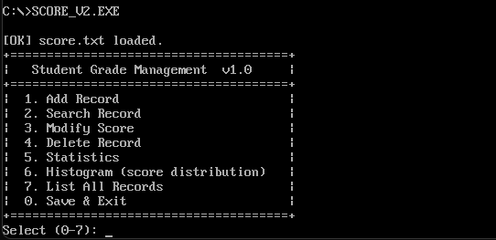

（2）添加记录
选择 1 后，依次提示输入学号、姓名、课程、成绩。成绩输入包含 0-100 范围校验，超出范围自动重新提示。添加成功显示 [OK] Record added.，容量已满则显示错误提示。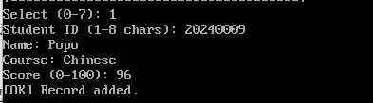

（3）查找记录
选择 2 后，提示选择查找方式（1=按学号、2=按姓名），输入关键字后以表格形式显示所有匹配记录（跳过已删除记录）。无匹配时显示 [INFO] No matching record found.。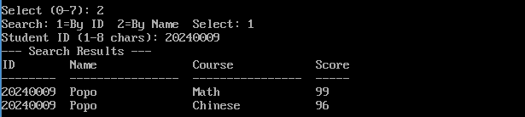

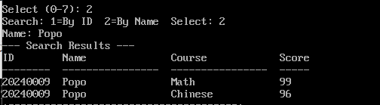

（4）修改成绩
选择 3 后，按学号查找目标记录，显示当前记录信息。若存在多条匹配记录，提示用户选择序號。输入新成绩验证后更新，显示 [OK] Score updated.。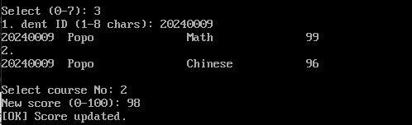
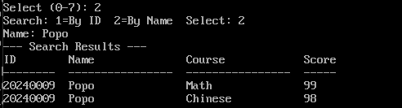

（5）删除记录
选择 4 后，按学号查找目标记录，显示后执行逻辑删除（标记位置 1），显示 [OK] Record deleted.。后续列表、查找、统计和保存操作均自动跳过已删除记录。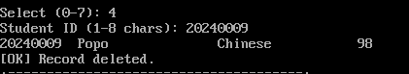

（6）成绩统计
选择 5 后，提示输入课程过滤条件（直接回车显示全部），输出有效记录数、平均分、最高分、最低分，以及五个分数段的分布统计（各段人数）。空数据集下显示 [INFO] No records.。
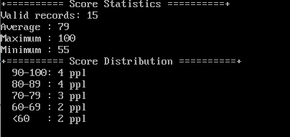

（7）柱状图可视化
选择 6 后，提示输入课程过滤条件，计算分数分布后以 "#" 字符绘制水平柱状图。标题下方显示当前缩放比例（如 each # = 1 person(s)）。各分数段依次绘制对应长度的柱形（非零段最少一个 "#"），右侧标注实际人数。最大段人数超过 25 时自动缩放，确保柱状图不超出屏幕宽度。
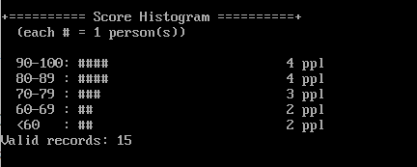

（8）列表显示
选择 7 后，以对齐表格形式列出所有有效记录，包含表头和各对齐列（ID 8 字符、Name 16 字符、Course 16 字符、Score 右对齐 3 位）。
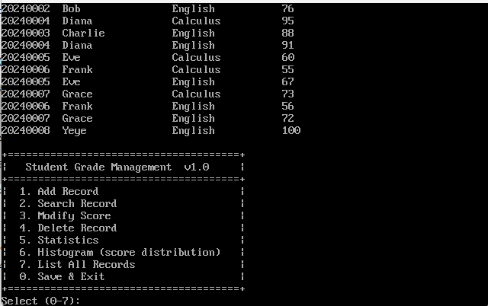

（9）保存并退出
选择 0 后，遍历所有有效记录，去除字段尾部空格，格式化为 CSV 行写入 score.txt 文件。写入成功显示 [OK] Saved to score.txt. 和 Goodbye!，随后程序通过 INT 21H AH=4CH 正常退出。已删除的记录不会写入文件，确保数据一致性。

六、调试情况，设计技巧及体会

6.1 调试情况与问题解决

（1）MOVZX 指令兼容问题
初始代码中使用了 MOVZX 指令用于将字节扩展为字（如读取 INBUF 缓冲区的实际输入长度）。在 DOSBox + MASM 5.0 环境编译时出现 "illegal instruction" 错误。经排查，MOVZX 指令仅被 386 及以上处理器支持，与项目要求的 8086 兼容约束冲突。解决方案：将 MOVZX CX, BYTE PTR [INBUF+1] 替换为 XOR CH, CH + MOV CL, [INBUF+1] 的等效写法。

（2）CSV 解析行尾处理
CSV 文件的行尾可能是 CR（0Dh）、LF（0Ah）或 CR+LF 组合。解析过程中遇到不完整的 CR 或 LF 判断，可能导致记录被跳过或字段错位。解决方案：在 PARSE_ONE_FIELD 中增加对 0Dh 和 0Ah 的全面处理，并在确定行尾后同步检查后续字节是否为互补换行符，实现兼容所有常见换行格式。

（3）柱状图缩放比例
初始方案中缩放阈值设为 50，柱宽固定 50 字符。测试发现当某段人数较大时柱状图超出 DOS 默认 80 列屏幕。调整为 25 字符最大宽度，缩放阈值同步调整为 25，确保在 DOS 文本模式下完整显示。

（4）逻辑删除数据一致性
实现逻辑删除后，需要确保所有遍历操作（显示、查找、统计、柱状图、保存）均正确跳过已删除记录。经过逐模块验证：在 DISPLAY_ALL、SEARCH_RECORD、SHOW_STATS、CALC_DIST、DRAW_HISTOGRAM、SAVE_FILE 的主循环中均包含 CMP BYTE PTR [SI+42], 0 / JNE SKIP 的判断逻辑，保证数据一致性。

（5）文件不存在时的处理
启动时尝试打开 score.txt 失败后（CF=1），原方案直接以空数据启动。但需要同时创建文件以便后续保存。优化后采用：打开失败时调用 AX=3CH 创建空文件后立即关闭，再以空数据集启动，确保退出保存时文件可正常写入。

6.2 设计技巧

（1）PRINT_STR 宏简化字符串输出
DOS 字符串输出（AH=09h）需要三条指令。定义 PRINT_STR MACRO 将 LEA DX + MOV AH,09H + INT 21H 封装为一行调用，并自动执行 PUSH/POP 保护 AX 和 DX 寄存器。大幅简化了代码，提升可读性。
（2）宏与结构体替代方案
MASM 5.0 的 STRUCT 支持有限。本项目采用定义常量（ID_LEN=8, NAME_LEN=16, COURSE_LEN=16）配合 add 偏移量的方式定位记录字段，增强可维护性——如需调整字段长度，仅修改常量定义即可。
（3）反向扫描去空格算法
COPY_TRIMMED 过程使用 STD 设置方向标志从字段末尾反向扫描，找到最后一个非空格字符后确定有效长度，再用 CLD 正向复制。避免了创建临时缓冲区的开销，适用于内存受限的 DOS 环境。
（4）RESET_DS 保护模式切换恢复
多个过程（PARSE_CSV、DISP_ONE 等）在入口处保存 DS 并在出口处从 DATA_SEG 恢复，防止因 ES:DI 操作或字符串指令修改段寄存器导致后续内存访问异常。这是 DOS 实模式汇编中的重要防御性编程实践。
（5）匿名标签 @@ 局部化跳转
利用 MASM 的 @@ 匿名标签和 @F/@B 跳转指令，避免了为每个循环/分支创建命名标签的繁琐。匿名标签作用范围限定在最近的非匿名标签内（通常是所在 PROC），各 PROC 之间互不干扰。

6.3 设计体会

（1）对 16 位汇编底层编程的理解
通过本项目，深入理解了 8086 实模式下的内存寻址、段寄存器管理和 DOS 中断调用机制。相比高级语言，汇编编程需要手动管理每一字节的内存布局、每一个寄存器的使用状态以及每一次 I/O 操作。这种"没有抽象"的编程体验，使得对计算机底层原理的理解不再停留在概念层面，而是落实到了具体的指令和地址。

（2）模块化分解的重要性
初版代码将所有逻辑堆在 MAIN 过程中，编译后超过 1000 行，调试极其困难。重构为 20+ 个 PROC 后，每个过程职责单一、行数控制在 100 行内，问题定位和功能扩展的效率显著提升。汇编语言虽然缺少高级语言的面向对象或函数式特性，但通过合理的 PROC 拆分，完全可以实现高内聚低耦合的程序架构。

（3）兼容性工程的意义
项目约束中要求禁止使用 32 位寄存器和 386+ 指令。最初认为这是无意义的限制，但在实践中发现：MOVZX 和 SHL reg, imm 这类"便利"指令在早期的 8086 时代确实不存在。通过编写兼容替代代码，体会到了软件工程中"向后兼容"的设计哲学——良好的兼容性是软件长期可维护性的基石。

（4）逐步迭代的开发节奏
项目开发按照"文件 I/O → 数据解析 → CRUD 操作 → 统计 → 柱状图"的顺序逐步构建。每个阶段都有明确的可验证产出（如文件解析完成后可使用 DEBUG 查看内存）。这种增量式开发降低了调试难度，避免了"一次性写完所有代码后发现无法编译"的困境。

（5）不足与改进方向
当前系统存在以下可改进之处：①缺少记录排序功能（如按成绩排序或按学号排序）；②查找仅支持精确匹配，不支持模糊搜索；③文本界面为英文 ASCII，未实现中文界面适配；④统计功能未计算中位数和标准差；⑤未使用 BIOS INT 10H 实现彩色文本输出，视觉效果有提升空间。后续可在这些方向上进行功能扩展。

